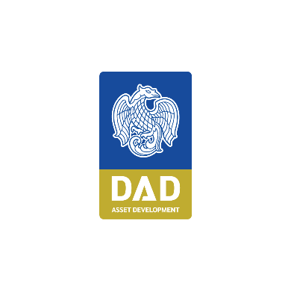

**ศูนย์ราชการเฉลิมพระเกียรติฯ ยกระดับมาตรการป้องกัน “โอมิครอน”**

**ย้ำชัด! ให้ข้าราชการ ผู้ปฏิบัติงานโชว์ผล ATK ก่อนเข้าอาคาร พร้อมบริการประชาชนรับปีใหม่**

บริษัท ธนารักษ์พัฒนาสินทรัพย์ จำกัด (ธพส.) ผู้บริหารศูนย์ราชการเฉลิมพระเกียรติฯ แจ้งวัฒนะ ย้ำชัด!

การให้บริการประชาชนด้วยความปลอดภัยต้องเป็นสิ่งสำคัญอันดับหนึ่ง เผย 4 มกราคม 2565 เป็นต้นไป ข้าราชการ เจ้าหน้าที่ และผู้ปฏิบัติงานอาคารต่าง ๆ ภายในศูนย์ราชการฯ พร้อมใจยกระดับมาตรการป้องกัน โควิด-19 สายพันธุ์โอมิครอน ขั้นสูงสุด ด้วยการร่วมมือแสดงบัตรประจำตัว พร้อมผลตรวจ ATK เป็นลบ หากเดินทางกลับมาจากต่างประเทศ หรือมาจากพื้นที่เสี่ยงที่มีการระบาดของโรคในช่วง 14 วัน ต้องตรวจ Antigen Test Kit (ATK) ในวันที่มาปฏิบัติงานและมีผลเป็นลบ ก่อนเข้าปฏิบัติงานภายในอาคาร

สำหรับประชาชนผู้มาติดต่อภายในศูนย์ราชการฯ ให้แสดงหลักฐานก่อนเข้าอาคารต่าง ๆ ได้แก่ 1) หลักฐานการฉีดวัคซีนครบ 2 เข็ม 2) ผลตรวจ Antigen Test Kit (ATK) ที่ผลเป็นลบภายใน 72 ชั่วโมง 3) ทำแบบคัดกรองความเสี่ยงการติดเชื้อโควิด–19 ที่บริเวณทางเข้าอาคาร หากพบว่าเป็นผู้มีความเสี่ยงที่เดินทางมาจากต่างประเทศ หรือมาจากพื้นที่เสี่ยงต่าง ๆ ที่มีการระบาดของโรค จะไม่อนุญาตให้เข้าอาคาร แต่ถ้ามีความจำเป็นให้ตรวจ Antigen Test Kit (ATK) ทันทีก่อนเข้าอาคาร ทั้งนี้ ศูนย์บริการสาธารณสุข 53 ทุ่งสองห้อง สำนักอนามัย กรุงเทพมหานคร และฝ่ายสิ่งแวดล้อม สำนักงานเขตหลักสี่ จะเข้าดำเนินการตรวจสอบ เพื่อให้เป็นไปตามมาตรการ ศบค. ต่อไป

--------------------------------------------------------

ฝ่ายสื่อสารองค์กร ธพส.

โทร. 0 2142 2264